T I S K O V Á Z P R Á V A

Lesy ČR: stromem roku 2013 je jeřáb
Hradec Králové, 7. ledna 2013 – V rámci svých osvětových a vzdělávacích aktivit vyhlašují Lesy ČR již řadu let jednu z lesních dřevin jako dřevinu roku, kterou v daném roce přibližují široké veřejnosti. Pro letošní rok byl v pořadí již čtrnáctou dřevinou roku vybrán jeřáb. Mezi domácí druhy jeřábů náleží bezmála 20 druhů dřevin stromovitého anebo keřovitého vzrůstu. Nejznámější, nejrozšířenější a lesnicky nejvýznamnější je jeřáb ptačí.
Jeřáb ptačí: krátkověká dřevina - dožívá se maximálně 150 let
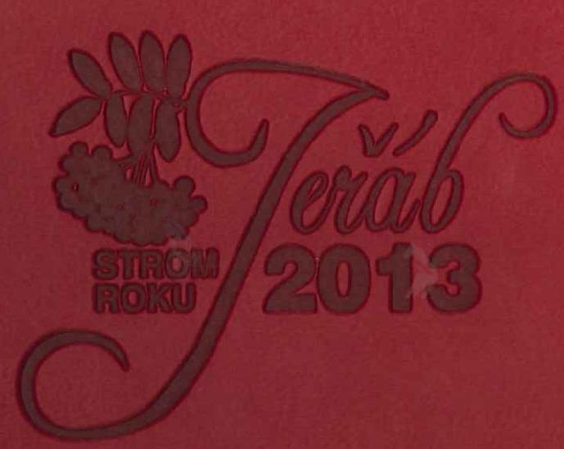
Jeřáb ptačí (Sorbus aucuparia) je opadavá listnatá dřevina z čeledi růžovitých, blízká příbuzná jabloní, hrušní a dalších ovocných dřevin. Jejím původním domovem je Evropa. Je to takzvaná pionýrská dřevina, které roste na nejrozmanitějších druzích stanovišť. Nejlépe se jí však daří na půdách chudších, kyselejších. Hojně se vyskytuje i ve volné krajině, kde byla často vysazována jako aleje podél cest.
Jeřáb ptačí je oproti jiným našim dřevinám relativně krátkověký – dožívá se kolem 100 až 150 let. Dorůstá obvykle do 15 metrů výšky. Má šedou, hladkou kůru, ve stáří lehce brázditou. Listy jsou střídavé, řapíkaté, lichozpeřené, s 9 až 21 lístky, které jsou přisedlé, podlouhle kopinaté, lysé, na okraji pilovité, při bázi asymetrické. Bílé, slabě nažloutlé a poněkud zatuchle páchnoucí květy jsou uspořádány do květenství zvaného vrcholík. Plodem jsou oranžově červené malvice (jeřabiny). Dozrávají koncem léta a tvoří významnou složku potravy lesní zvěře a ptactva. Dřevo jeřábu ptačího je poměrně tvrdé a ohebné, užívá se k např. výrobě holí, násad, dýhy nebo hudebních nástrojů.
V horských oblastech Krkonoš, Králického Sněžníku a Hrubého Jeseníku roste poddruh jeřáb ptačí olysalý (Sorbus aucuparia subsp. glabrata), dorůstající jen asi do 3 m výšky a lišící se především brzy olysávajícími pupeny, spodní stranou lístků a eliptickými malvicemi.
Syrové plody jeřábu ptačího mohou u člověka vyvolat lehčí otravu. V různých částech areálu tohoto druhu však bylo v historii objeveno několik sladkoplodých odrůd přirozeného původu, poživatelných i za syrova, které pak byly dále šlechtěny. U nás nejznámější je jeřáb moravský sladkoplodý, jehož záměrné pěstování je udáváno od první poloviny 19. století v Ostružné na Šumpersku. V Rusku je to nevežinský jeřáb. Dalšímu šlechtění této odrůdy se věnoval také věhlasný ruský šlechtitel a ovocnář Ivan Vladimirovič Mičurin (1855 – 1935). Výhodou sladkoplodých jeřábů je mimo jiné skutečnost, že u nich zůstává zachována odolnost proti nepříznivým podmínkám a lze je tedy pěstovat i tam, kde už jiné ovocné dřeviny nejsou schopny úspěšně růst. I proto Lesy ČR podporují spolu s Olomouckým krajem a Městem Jeseník projekt Návrat jedlého jeřábu na Jesenicko.

V regionech se dále vyskytují například jeřáb břek nebo jeřáb oskeruše
V poslední době se také oživuje zájem o vzácné, regionálně se vyskytující jeřáby, zejména jeřáb břek (Sorbus torminalis) a jeřáb oskeruši (Sorbus domestica), vázané na teplomilnější oblasti státu. Péče o tyto i další vzácné dřeviny je nedílnou součástí trvale udržitelného hospodaření Lesů ČR. Zatímco břek je poptáván pro své vysoce hodnotné dřevo, oskeruše je využívána zejména jako ovocná dřevina.
Oskeruše se dožívají několika set let. Stáří nejsilnější z nich, Adamcovy oskeruše rostoucí mimo les poblíž Strážnice na Moravě, je odhadováno na 400 let. V nedaleké Tvarožné Lhotě se dne 6. dubna 2013 uskuteční v pořadí již 12. ročník „Slavností oskoruší“, pořádaný nevládní organizací INEX a místními obyvateli a věnovaný právě této dřevině a z ní získávaným produktům. Zřejmě nejsilnější oskeruše ve střední Evropě (s výškou 20 m, obvodem 496 cm a odhadovaným stářím 400 – 500 let) pak roste v Modre na Slovensku.
Zbývající domácí druhy jeřábů jsou převážně keřovitého vzrůstu. Mnohé jsou výsledkem přirozeného mezidruhového křížení různě starého data. Některé z nich jsou vázány na velmi malá území (jedná se o tzv. endemity), navíc s počtem pouhých několika desítek či stovek jedinců. S ohledem na jejich vzácnost jsou většinou zařazeny do tzv. červeného seznamu ohrožených druhů. Jeřáb sudetský a jeřáb český náleží mezi zvláště chráněné druhy. Hlavní význam všech druhů našich jeřábů spočívá zejména ve zvyšování biologické rozmanitosti naší přírody.
Známi jsou také mezirodoví kříženci přirozeného i umělého původu mezi jeřábem mukem (Sorbus aria) a hrušněmi (Pyrus sp.) – tzv. hruškojeřáby (Sorbopyrus) či umělého křížení mezi u nás domácím jeřábem mukem a tzv. černým jeřábem, tedy severoamerickou aronií (Aronia melanocarpa) – tzv. jeřáboplodec (Sorbaronia). V obou případech se však jedná spíše o zřídka pěstované dřeviny, nebo dřeviny rostoucí v dendrologických sbírkách.

KONTAKT:
Zbyněk Boublík
Tiskový mluvčí Lesů ČR
Tel.: +420 724 813 301
E-mail: Boublik@lesycr.cz
Poznámky pro editory:

- Státní podnik Lesy ČR obhospodařuje více než 1,3 milionu hektarů lesního majetku (což představuje šestinu plochy ČR a zhruba polovinu lesů v ČR) a pečuje o více než 39 tisíc kilometrů vodních toků (tj. přibližně o jednu třetinu délky vodních toků a bystřin v ČR).
- Lesy ČR jsou držiteli Osvědčení o účasti v regionální certifikaci lesů systémem PEFC na celé výměře spravovaného lesa. Uvedené osvědčení je dokladem, že LČR v lesích hospodaří v souladu se schválenými standardy trvale udržitelného hospodaření.

